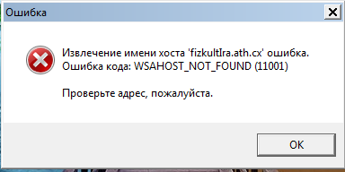

2. В инет лазила. Там нашла ответ вот такой, не подходит.

ВЫЛЕТАЕТ ОШИБКА ПРИ ЗАПУСКЕ PTOKAX
Отправлено ZAZU0 в 17 November, 2011 - 03:00.
- PtokaX
- PTOKAX ошибка подключения к хосту
Все отлично работало пока я не перегрузил сервер-при запуске хаба вылетает ошибка с таким текстом-- ИЗВЛЕЧЕНИЕ ИМЕНИ ХОСТА DCHUB://""""."""""."""" ОШИБКА. ОШИБКА КОДА WSANO_DATA (11004) ПРОВЕРТЕ АДРЕС ПОЖАЛУСТА. В настройках все точно-проверил-адрес правильный. Провайдер ничего сказать не может(у них всегда по их словам на их стороне все замечательно) Адрес у меня статистический,хост к которому привязан айпи на игровом сервере откликается нормально. Ставил новую Ptokax-но результат точно с такой же ошибкой. Кто подскажет-в чем тут затык? ____________________P.S. проблему сам решил-прописал в настроках хаба вместо интернет адреса Lan арес по умолчанию 127.0.0.1 и все заработало.

3. Другой адрес вбила, номер ошибки изменился, больше ничего.

